Календарь ГИА-9

Утвержденное расписание ГИА В 2017 ГОДУ

Досрочный период

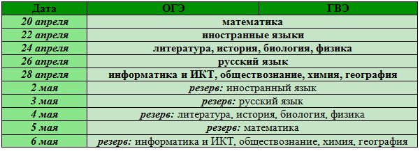

Основной период

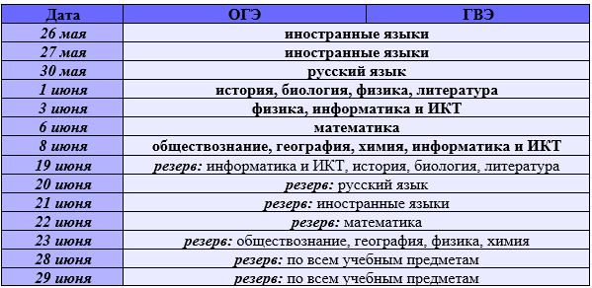

Дополнительный период (сентябрьские сроки)
